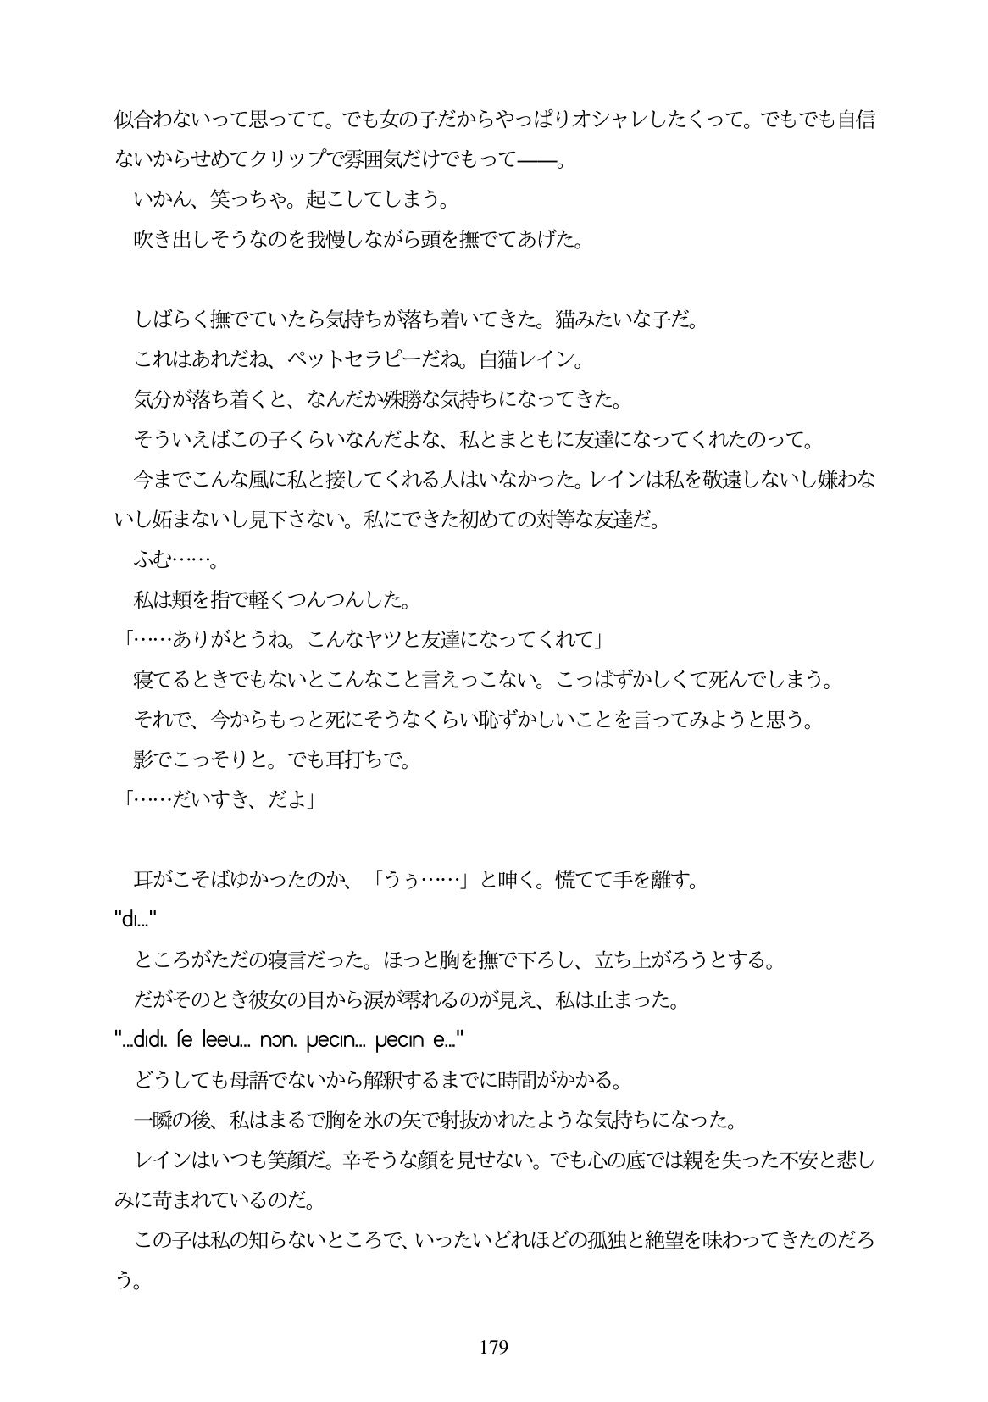

似合わないって思ってて。でも女の子だからやっばりオシャレしたくって。でもでも自信

ないからせめてクリップで雰囲気だけでもってー。 いかん、笑っちや。起こしてしまう。 吹き出しそうなのを我慢しながら頭を撫でてあげた。

しばらく撫でていたら気持ちが落ち着いてきた。猫みたいな子だ。 これはあれだね、ペットセラピーだね。白猫レイン。 気分が落ち着くと、なんだか殊勝な気持ちになってきた。 そういえばこの子くらいなんだよな、私とまともに友達になってくれたのつて。 今までこんな風に私と接してくれる人はいなかった。レインは私を敬遠しないし嫌わな いし妬まないし見下さない。私にできた初めての対等な友達だ。

ふむ・...。

私は類を指で軽くつんつんした。

「...ありがとうね。こんなヤツと友達になってくれて」 寝てるときでもないとこんなこと言えつこない。こつばずかしくて死んでしまう。 それで、今からもっと死にそうなくらい恥ずかしいことを言ってみようと思う。 影でこっそりと。でも耳打ちで。

「...だいすき、だよ」

耳がこそばゆかったのか、「うう...」と叫く。慌てて手を離す。 "di." ところがただの寝言だった。ほっと胸を撫で下ろし、立ち上がろうとする。 だがそのとき彼女の目から涙が零れるのが見え、私は止まった。 "...didi. se leeu... non. Uecin. Uecin e..." どうしても母語でないから解釈するまでに時間がかかる。 一瞬の後、私はまるで胸を氷の矢で射抜かれたような気持ちになった。 レインはいつも笑顔だ。辛そうな顔を見せない。でも心の底では親を失った不安と悲し みに苛まれているのだ。 この子は私の知らないところで、いったいどれほどの孤独と絶望を味わってきたのだろ

つ。

**179**